LITERATURA CLÁSICA TALLER
5
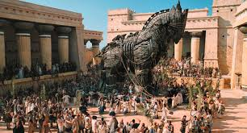
3
1
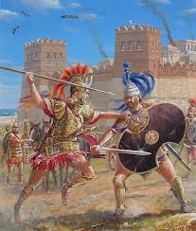  2  1  P |  |  |  |  |  |  | M | A | S | C | A | R | A |  | 2
 |  |  |  |  |  |  | 4 |  |  |  |  |  | I
 |  |  |  |  |  |  |  |  |  |  |  |  | D
 |  |  |  |  |  |  |  |  |  | H | O | M | E | R | O
 |  |  |  |  |  |  | 4 |  | H |  |  |  | G
B | E | L | L | E | Z | A |  |  | E | P | I | C | A
 | R |  |  | Q | 5 | R |  |  | R |  |  |  | R
 | F | 6 |  | U |  | M | I | T | O  8 | S |  |  | T  7
 | E |  |  | I |  | O | 9 |  | E
 | C |  |  | L |  | N |  |  | S | O | G | E  6 | I | R | G
 | C |  | L | I | R | I | C | O | 8 | R | 7 |  |  | O
 | I |  |  | B |  | A  3 |  |  |  | A |  | R |  | M
 | Ó |  |  | R |  |  |  |  |  | L |  | A | M | A | R | D
 | N |  | D | I | O | S | E | S |  |  |  | Z |  | N
 |  |  |  | O |  |  | 10 |  |  |  |  | Ó |  | O
 |  |  |  |  |  |  |  | S | O | T | E | N | O | S
 |  |  |  |  |  |  |  | 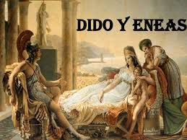

CRUCIGRAMA (LITERATURA CLÁSICA)

HORIZONTAL |  | VERTICAL
1 | Es una característica de las obras de teatro de esta época y en la cual utilizaban antifaces. | 1 | Además de belleza siempre se buscaba esto en cada personaje.
2 | Se dice que fue el autor de la Ilíada y la Odisea. | 2 | No buscaban mostrar en sus obras ni mas, ni menos. Había un…
3 | Característica que se buscaba al describir los cuerpos. | 3 | Todos los hechos narrados buscaban _________ entre los dioses y los humanos.
4 | Se mencionaban guerras. | 4 | Eran los hijos de los dioses en sus amoríos con las morales.
5 | Esta característica habla de la creación de las cosas. | 5 | Es el hilo conductor de Edipo Rey.
6 | Las historias se transmitían como canciones. | 6 | Había una lógica en cada acción de los dioses y de los humanos.
7 | Edipo Rey, contiene mucho de esto. | 7 | Pueblo al que dio origen Heneas
8 | La mitología giraba en torno a ellos. | 8 | Forma en que se transmitían las hazañas de los pueblos.
9 | Los que lucharon contra los troyanos. | 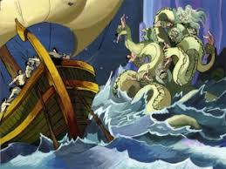
10 | Como estaban narradas estas historias.

